ОПИСАНИЕ ОБЪЕКТА ЗАКУПКИ

- Наименование закупки: Поставка офисной мебели.
- Место поставки: Российская Федерация, Новосибирская область, г.о. город Новосибирск, в соответствие с Таблицей № 1 «Место поставки Товаров»
Таблица №1 Место поставки Товаров
№  п/п | Место поставки | Наименование товара и количество
1. | Российская Федерация, Новосибирская область, г.о. город Новосибирск, г Новосибирск, ул Красный проспект, д. 18, офис 11 | Товар из Таблицы № 2 «Функциональные, технические и качественные характеристики Товара»:  № 8 Шкаф для одежды деревянный – 1 штука  № 12 Шкаф деревянный для документов – 1 штука  № 15 Шкаф для одежды деревянный – 1 штука
2. | Российская Федерация, Новосибирская область, г.о. город Новосибирск, г Новосибирск, ул Красный проспект, д. 18, 7/4, | Товар из Таблицы № 2 «Функциональные, технические и качественные характеристики Товара»:  № 1 Стол письменный – 1 штука  № 2 Надставка настольная – 7 штук  № 3 Стол письменный – 6 штук  № 4 Тумба офисная деревянная– 7 штук  № 5 Тумба офисная деревянная– 2 штуки  № 6 Подставка под системный блок – 7 штук  № 7 Кресло офисное – 1 штук  № 8 Шкаф для одежды деревянный – 1 штука  № 9 Шкаф для одежды деревянный – 1 штука  № 10 Шкаф деревянный для документов – 1 штука  № 13 Тумба офисная деревянная – 1 штука
3. | Российская Федерация, Новосибирская область, г.о. город Новосибирск, г Новосибирск, ул Свердлова, д. 14, офис 10. | Товар из Таблицы № 2 «Функциональные, технические и качественные характеристики Товара»:  № 3 Стол письменный – 4 штуки  № 4 Тумба офисная деревянная– 4 штуки  № 5 Тумба офисная деревянная– 1 штука  № 6 Подставка под системный блок – 4 штук  № 7 Кресло офисное – 4 штуки  № 8 Шкаф для одежды деревянный – 1 штука  № 9 Шкаф для одежды деревянный – 1 штука  № 11 Шкаф деревянный для документов – 1 штука  № 13 Тумба офисная деревянная – 1 штука
4. | Российская Федерация, Новосибирская область, г.о. город Новосибирск, г Новосибирск, ул Коммунистическая, д. 6, офис 204. | Товар из Таблицы № 2 «Функциональные, технические и качественные характеристики Товара»:  № 3 Стол письменный – 2 штуки  № 4 Тумба офисная деревянная– 1 штука  № 5 Тумба офисная деревянная– 1 штука  № 6 Подставка под системный блок – 3 штуки  № 7 Кресло офисное – 2 штуки  № 8 Шкаф для одежды деревянный – 1 штука  № 12 Шкаф деревянный для документов – 1 штука  № 13 Тумба офисная деревянная – 1 штука  № 14 Стул на металлическом каркасе – 4 штуки

- Срок поставки: в течение 45 (сорока пяти) календарных дней с даты заключения контракта.
- Характеристики поставляемого Товара:
Таблица №2 Функциональные, технические и качественные характеристики Товара
№  п/п | Наименование оборудования/ КТРУ или ОКПД2* | Характеристики / Описание | Показатель | Обоснование применения дополнительных характеристик | Ед. изм. | Кол-во
1 | Стол письменный  КТРУ:  31.01.10.000-00000004  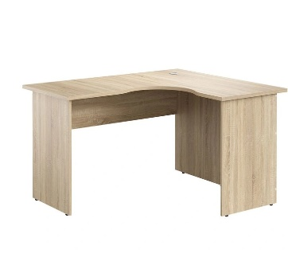 | Вид материала каркаса: | ЛДСП |  | шт. | 1
 |  | Вид материала столешницы | ЛДСП
 |  | Тип каркаса: | деревянный
 |  | Назначение стола письменного: | Для персонала
 |  | Конфигурация стола: | Угловой
 |  | Тип стола: | Правосторонний
 |  | Количество встроенных тумб, шт.: | 0
 |  | Тип покрытия: | Матовое
 |  | Регулируемая высота опоры | Да
 |  | Толщина материала столешницы, мм: | ≥ 20 и < 24
 |  | Толщина материала каркаса, мм: | ≥ 20 и < 24
 |  | Эргономичный | Да
 |  | Дополнительные характеристики**:
 |  | Высота, мм: | ≥ 740 и < 800 | Для обеспечения комфорта при использовании и эстетического вида изделия в соответствии с общей концепцией помещения
 |  | Глубина, мм: | ≥ 1150 и < 1210 | Для обеспечения комфорта при использовании и эстетического вида изделия в соответствии с общей концепцией помещения
 |  | Ширина, мм: | ≥ 1300 и < 1410 | Для обеспечения комфорта при использовании и эстетического вида изделия в соответствии с общей концепцией помещения
 |  | Вид мебельного крепежа: | эксцентриковая стяжка | Для обеспечения прочности и износоустойчивости конструкции в ходе эксплуатации.
 |  | Толщина кромки , мм: | ≥ 0,4 и ≤ 2 | Для получения надежной устойчивой конструкции и защиты от механических повреждений
 |  | Цвет столешницы: | имитация текстуры и породы древесины в светлых оттенках дерева | Для сочетания с имеющейся цветовой палитрой помещения и закупаемой мебелью, необходимостью создания единого стилистического решения оформления помещения
2 | Надставка настольная, ОКПД 2: 31.01.12.190  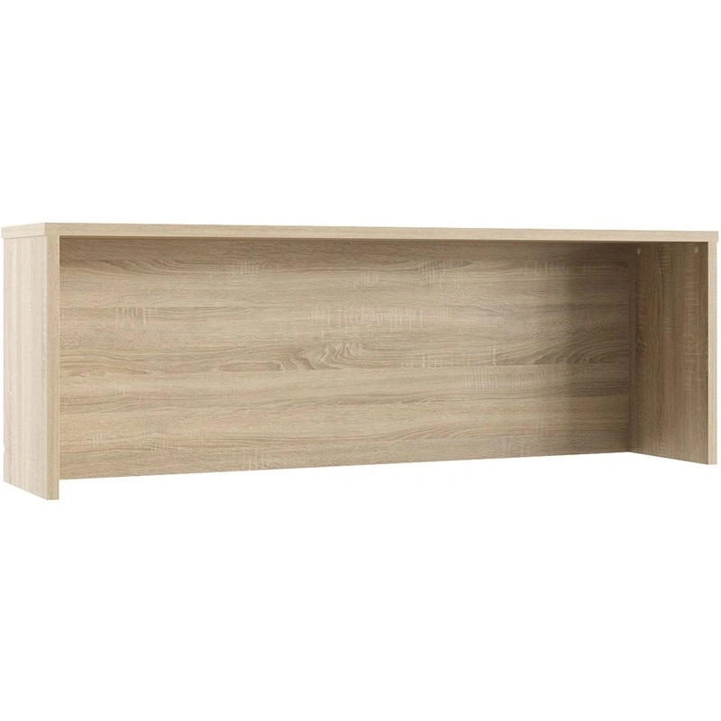 | Вид установки: | настольная |  | шт. | 7
 |  | Высота, мм: | ≥ 420 и ≤ 500
 |  | Глубина, мм: | ≥ 300 и ≤ 320
 |  | Ширина, мм: | ≥ 1390 и ≤ 1410
 |  | Цвет: | имитация текстуры и породы древесины в светлых оттенках дерева
 |  | Вид материала корпуса: | ЛДСП
3 | Стол письменный  КТРУ: 31.01.10.000-00000004  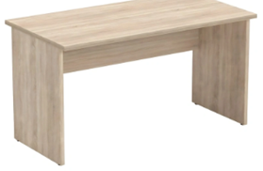 | Вид материала каркаса: | ЛДСП |  | шт. | 12
 |  | Тип каркаса: | деревянный
 |  | Назначение стола письменного: | Для персонала
 |  | Конфигурация стола: | Прямой
 |  | Вид материала столешницы : | ЛДСП
 |  | Тип покрытия: | Матовое
 |  | Регулируемая высота опоры | Да
 |  | Толщина материала столешницы, мм: | ≥ 20 и < 24
 |  | Толщина материала каркаса, мм: | ≥ 20 и < 24
 |  | Дополнительные характеристики**:
 |  | Высота, мм: | ≥ 740 и < 790 | Для обеспечения комфорта при использовании и эстетического вида изделия в соответствии с общей концепцией помещения
 |  | Глубина, мм: | ≥ 700 и < 800 | Для обеспечения комфорта при использовании и эстетического вида изделия в соответствии с общей концепцией помещения
 |  | Ширина, мм: | ≥ 1350 и < 1450 | Для обеспечения комфорта при использовании и эстетического вида изделия в соответствии с общей концепцией помещения
 |  | Вид мебельного крепежа | эксцентриковая стяжка | Для обеспечения прочности и износоустойчивости конструкции в ходе эксплуатации.
 |  | Толщина кромки , мм: | ≥ 0,4 и ≤ 2 | Для получения надежной устойчивой конструкции и защиты от механических повреждений.
 |  | Цвет столешницы: | имитация текстуры и породы древесины в светлых оттенках дерева | Для сочетания с имеющейся цветовой палитрой помещения и закупаемой мебелью, необходимостью создания единого стилистического решения оформления помещения
4 | Тумба офисная деревянная  КТРУ: 31.01.12.150-00000003  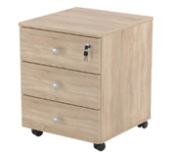 | Вид тумбы: | Для документов и канцелярских принадлежностей |  | шт. | 12
 |  | Тип конструкции тумбы | Выкатная
 |  | Высота тумбы, см: | ≥ 55 и < 60
 |  | Глубина тумбы, см: | < 40
 |  | Ширина тумбы, см: | ≥ 40 и < 45
 |  | Количество выдвижных ящиков, шт.: | ≥ 3
 |  | Наличие замка | Замок на верхнем выдвижном ящике
 |  | Тип тумбы: | Закрытая
 |  | Тип фасада тумбы закрытой: | Выдвижные ящики
 |  | Ширина выдвижных ящиков, см: | ≥ 40 и < 45
 |  | Глубина выдвижного ящика, см: | < 40
 |  | Высота выдвижного ящика, см: | ≥ 15 и < 20
 |  | Тип направляющих: | Роликовые
 |  | Вид материала корпуса: | ЛДСП
 |  | Дополнительные характеристики**:
 |  | Тип покрытия ЛДСП: | Матовое | Для обеспечения износоустойчивости конструкции в ходе эксплуатации
 |  | Толщина материала топа тумбы, мм | ≥ 16 и ≤20 | Для обеспечения износоустойчивости конструкции в ходе эксплуатации
 |  | Толщина материала корпуса тумбы , мм | ≥ 16 и ≤ 20 | Для обеспечения износоустойчивости конструкции в ходе эксплуатации
 |  | Цвет тумбы: | имитация текстуры и породы древесины в светлых оттенках дерева | Для сочетания с имеющейся цветовой палитрой помещения и закупаемой мебелью, необходимостью создания единого стилистического решения оформления помещения
 |  | Вид материала корпуса выдвижных ящиков | ЛДСП | Для обеспечения износоустойчивости конструкции в ходе эксплуатации
 |  | Толщина кромки, мм : | ≥ 0,4 и ≤ 2 | Для получения надежной устойчивой конструкции и защиты от механических повреждений.
 |  | Вид мебельного крепежа: | эксцентриковая стяжка | Для обеспечения прочности и износоустойчивости конструкции в ходе эксплуатации.
5 | Тумба офисная деревянная  КТРУ: 31.01.12.150-00000003  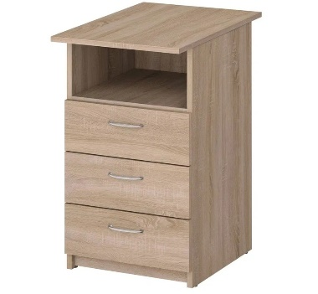 | Вид тумбы: | Для документов и канцелярских принадлежностей |  | шт. | 4
 |  | Тип конструкции тумбы | Приставная
 |  | Высота тумбы, см: | ≥ 70 и < 80
 |  | Глубина тумбы, см: | ≥ 60 и < 65
 |  | Ширина тумбы, см: | ≥ 40 и < 45
 |  | Количество выдвижных ящиков, шт.: | ≥ 3
 |  | Наличие замка | Замок на верхнем выдвижном ящике
 |  | Тип тумбы: | Комбинированная
 |  | Тип фасада тумбы закрытой: | Выдвижные ящики
 |  | Количество открытых секций, шт: | ≥ 1
 |  | Ширина выдвижных ящиков, см: | ≥ 40 и < 45
 |  | Глубина выдвижного ящика, см: | < 40
 |  | Высота выдвижного ящика, см: | ≥ 15 и < 20
 |  | Тип направляющих: | Роликовые
 |  | Вид материала корпуса: | ЛДСП
 |  | Дополнительные характеристики**:
 |  | Тип покрытия ЛДСП: | Матовое | Для обеспечения износоустойчивости конструкции в ходе эксплуатации
 |  | Толщина материала топа тумбы, мм | ≥ 16 и ≤20 | Для обеспечения износоустойчивости конструкции в ходе эксплуатации
 |  | Толщина материала корпуса тумбы , мм | ≥ 16 и ≤ 20 | Для обеспечения износоустойчивости конструкции в ходе эксплуатации
 |  | Цвет тумбы: | имитация текстуры и породы древесины в светлых оттенках дерева | Для сочетания с имеющейся цветовой палитрой помещения и закупаемой мебелью, необходимостью создания единого стилистического решения оформления помещения
 |  | Вид материала корпуса выдвижных ящиков | ЛДСП | Для обеспечения износоустойчивости конструкции в ходе эксплуатации
 |  | Толщина кромки, мм : | ≥ 0,4 и ≤ 2 | Для получения надежной устойчивой конструкции и защиты от механических повреждений.
 |  | Вид мебельного крепежа: | эксцентриковая стяжка | Для обеспечения прочности и износоустойчивости конструкции в ходе эксплуатации.
6 | Подставка под системный блок,  ОКПД 2: 31.01.12.190  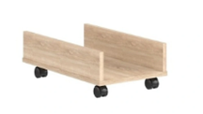 | Вид установки: | напольная |  | шт. | 14
 |  | Высота, мм: | ≥160
 |  | Глубина, мм: | ≥ 450 и ≤ 500
 |  | Ширина, мм: | ≥ 250 и ≤ 300
 |  | Цвет: | имитация текстуры и породы древесины в светлых оттенках дерева
 |  | Вид материала корпуса: | ЛДСП
 |  | Ролики: | наличие
 |  | Количество роликов, шт.: | 4
7 | Кресло офисное  КТРУ: 31.01.12.160-00000005  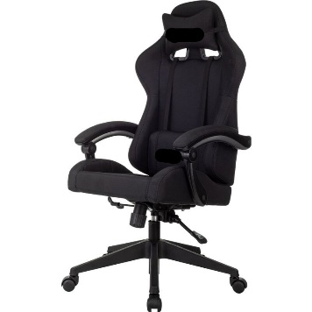 | Вид материала обивки сидения: | Текстиль |  | Шт. | 7
 |  | Вид материала обивки спинки: | Текстиль
 |  | Вид материала крестовины: | Пластик
 |  | Назначение: | Для персонала
 |  | Тип каркаса: | Пластиковый
 |  | Конструктивные особенности: | Механизма регулировки по высоте; подголовник; подлокотники; механизм качания с фиксацией различных положений
 |  | Дополнительные характеристики**:
 |  | Внутренняя ширина сиденья, мм: | ≥ 465 и ≤ 505 | Для обеспечения оптимального размера сиденья кресла под рост и вес сотрудников.
 |  | Высота спинки, мм: | ≥ 745 и ≤ 755 | Для обеспечения оптимального размера сиденья кресла под рост и вес сотрудников.
 |  | Глубина сиденья, мм: | ≥ 460 и ≤ 480 | Для обеспечения оптимального размера сиденья кресла под рост и вес сотрудников.
 |  | Макс. статическая нагрузка, кг: | ≥ 120 | Для долгосрочной эксплуатации изделия при использовании людьми с различными антропологическими данными.
 |  | Максимальная высота сидения, мм: | ≥ 555 и ≤ 575 | Для обеспечения оптимального размера сиденья кресла под рост и вес сотрудников.
 |  | Минимальная высота сиденья, мм: | ≥ 425 и ≤ 465 | Для обеспечения оптимального размера сиденья кресла под рост и вес сотрудников.
 |  | Количество роликов, шт.: | ≥ 5 | Для равномерного распределения физиологической нагрузки и снижения травмоопасности
 |  | Форма спинки: | эргономичная, с областью поясничной поддержки | Для обеспечения правильной посадки
 |  | Форма сиденья: | эргономичное, с закругленным передним краем | Для снижения нагрузки на ноги
 |  | Подголовник: | мягкий | Для равномерного распределения физиологической нагрузки и снижения травмоопасности
 |  | Вид текстильной обивки: | ткань | Для обеспечения износостойкости и цветоустойчивости в ходе эксплуатации.
 |  | Цвет обивки: | Черный | Для обеспечения удобства при эксплуатации (устойчивы к пятнам и загрязнениям и просты в уходе, в условиях повышенной эксплуатационной нагрузки)
8 | Шкаф для одежды деревянный  КТРУ: 31.01.12.131-00000001  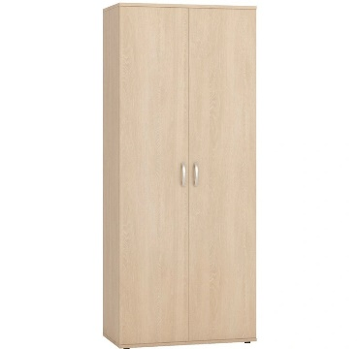 | Вид линейного шкафа: | Прямой |  | Шт. | 4
 |  | Вид материала корпуса: | ЛДСП
 |  | Высота шкафа, мм.: | ≥ 1900 и < 2000
 |  | Глубина шкафа, мм.: | ≥ 550 и < 600
 |  | Длина шкафа, мм.: | ≥ 800 и < 900
 |  | Тип дверей шкафа: | Распашные
 |  | Дополнительная комплектация шкафа: | Штанга
 |  | Количество дверей, шт.: | 2
 |  | Количество полок внутренних, шт.: | ≥ 1
 |  | Количество полок открытых, шт.: | 0
 |  | Дополнительные характеристики**:
 |  | Тип покрытия ЛДСП: | Матовое | Для обеспечения износоустойчивости конструкции в ходе эксплуатации
 |  | Цвет шкафа: | имитация текстуры и породы древесины в светлых оттенках дерева | Для сочетания с имеющейся цветовой палитрой помещения и закупаемой мебелью, необходимостью создания единого стилистического решения оформления помещения
9 | Шкаф для одежды деревянный  КТРУ: 31.01.12.131-00000001  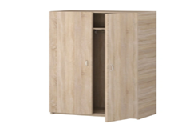 | Вид линейного шкафа: | Прямой |  | Шт. | 2
 |  | Вид материала корпуса: | ЛДСП
 |  | Высота шкафа, мм.: | ≥ 1800 и < 1900
 |  | Глубина шкафа, мм.: | ≥ 300 и < 350
 |  | Длина шкафа, мм.: | ≥ 700 и < 800
 |  | Тип дверей шкафа: | Распашные
 |  | Дополнительная комплектация шкафа: | Штанга
 |  | Количество дверей, шт.: | 2
 |  | Количество полок внутренних, шт.: | ≥ 1
 |  | Количество полок открытых, шт.: | 0
 |  | Дополнительные характеристики**:
 |  | Тип покрытия ЛДСП: | Матовое | Для обеспечения износоустойчивости конструкции в ходе эксплуатации
 |  | Цвет шкафа: | имитация текстуры и породы древесины в светлых оттенках дерева | Для сочетания с имеющейся цветовой палитрой помещения и закупаемой мебелью, необходимостью создания единого стилистического решения оформления помещения
10 | Шкаф деревянный для документов  КТРУ: 31.01.12.139-00000001  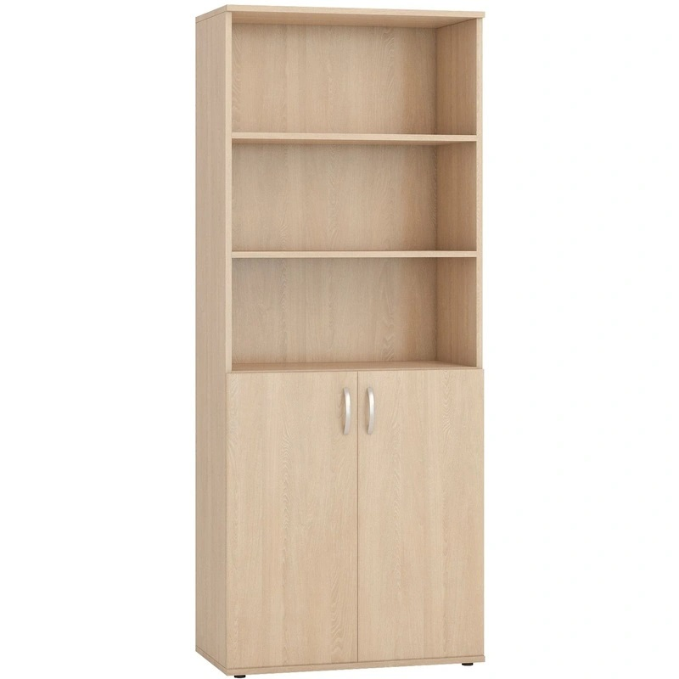 | Наличие выдвижных ящиков: | Нет |  | Шт. | 1
 |  | Наличие остекления: | Нет
 |  | Тип фасада: | Полуоткрытый
 |  | Дополнительные характеристики**:
 |  | Тип покрытия ЛДСП: | Матовое | Для обеспечения износоустойчивости конструкции в ходе эксплуатации
 |  | Цвет шкафа: | имитация текстуры и породы древесины в светлых оттенках дерева | Для сочетания с имеющейся цветовой палитрой помещения и закупаемой мебелью, необходимостью создания единого стилистического решения оформления помещения
 |  | Высота шкафа, мм.: | ≥ 1900 и < 2000 | Для удобства организации рабочих мест в соответствии с размерами помещения Заказчика.
 |  | Глубина шкафа, мм.: | ≥ 410 и < 440 | Для удобства организации рабочих мест в соответствии с размерами помещения Заказчика.
 |  | Длина шкафа, мм.: | ≥ 790 и < 820 | Для удобства организации рабочих мест в соответствии с размерами помещения Заказчика.
 |  | Тип дверей шкафа: | Распашные | Для удобства организации рабочих мест в соответствии с размерами помещения Заказчика.
 |  | Количество дверей, шт.: | 2 | Для удобства организации рабочих мест в соответствии с размерами помещения Заказчика.
 |  | Количество полок, шт.: | 4 | Количество полок обосновано необходимостью хранения высоких папок регистров.
11 | Шкаф деревянный для документов  КТРУ: 31.01.12.139-00000001  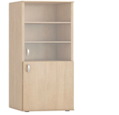 | Наличие выдвижных ящиков: | Нет |  | Шт. | 1
 |  | Наличие остекления: | Да
 |  | Тип фасада: | Закрытый
 |  | Дополнительные характеристики**:
 |  | Тип покрытия ЛДСП: | Матовое | Для обеспечения износоустойчивости конструкции в ходе эксплуатации
 |  | Цвет шкафа: | имитация текстуры и породы древесины в светлых оттенках дерева | Для сочетания с имеющейся цветовой палитрой помещения и закупаемой мебелью, необходимостью создания единого стилистического решения оформления помещения
 |  | Высота шкафа, мм.: | ≥ 1900 и < 2000 | Для удобства организации рабочих мест в соответствии с размерами помещения Заказчика.
 |  | Глубина шкафа, мм.: | ≥ 410 и < 440 | Для удобства организации рабочих мест в соответствии с размерами помещения Заказчика.
 |  | Длина шкафа, мм.: | ≥ 390 и < 420 | Для удобства организации рабочих мест в соответствии с размерами помещения Заказчика.
 |  | Тип дверей шкафа: | Распашные | Для удобства организации рабочих мест в соответствии с размерами помещения Заказчика.
 |  | Количество дверей, шт.: | 2 | Для удобства организации рабочих мест в соответствии с размерами помещения Заказчика.
 |  | Количество полок, шт.: | 4 | Количество полок обосновано необходимостью хранения высоких папок регистров.
 |  | Три верхних отделения закрыты одним стеклянным фасадом | Да | Для обеспечения визуального доступа к содержимому верхнего отделения без открывания дверей
12 | Шкаф деревянный для документов  КТРУ: 31.01.12.139-00000001  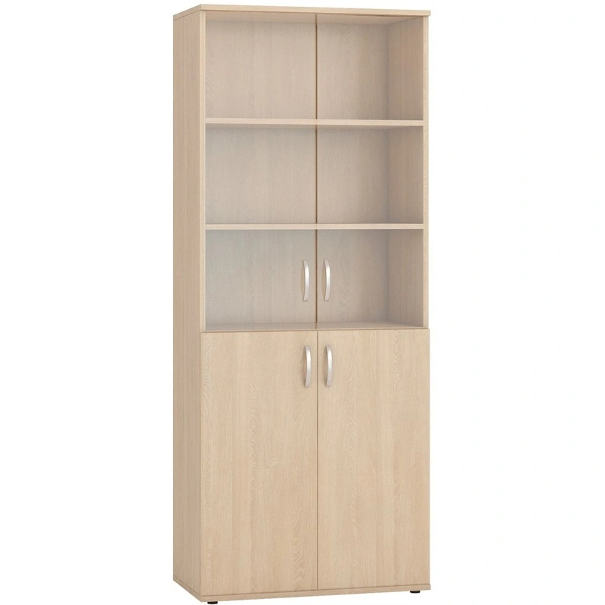 | Наличие выдвижных ящиков: | Нет |  | Шт. | 2
 |  | Наличие остекления: | Да
 |  | Тип фасада: | Закрытый
 |  | Дополнительные характеристики**:
 |  | Тип покрытия ЛДСП: | Матовое | Для обеспечения износоустойчивости конструкции в ходе эксплуатации
 |  | Цвет шкафа: | имитация текстуры и породы древесины в светлых оттенках дерева | Для сочетания с имеющейся цветовой палитрой помещения и закупаемой мебелью, необходимостью создания единого стилистического решения оформления помещения
 |  | Высота шкафа, мм.: | ≥ 1900 и < 2000 | Для удобства организации рабочих мест в соответствии с размерами помещения Заказчика.
 |  | Глубина шкафа, мм.: | ≥ 410 и < 440 | Для удобства организации рабочих мест в соответствии с размерами помещения Заказчика.
 |  | Длина шкафа, мм.: | ≥ 790 и < 820 | Для удобства организации рабочих мест в соответствии с размерами помещения Заказчика.
 |  | Тип дверей шкафа: | Распашные | Для удобства организации рабочих мест в соответствии с размерами помещения Заказчика.
 |  | Количество дверей, шт.: | 4 | Для удобства организации рабочих мест в соответствии с размерами помещения Заказчика.
 |  | Количество полок, шт.: | 4 | Количество полок обосновано необходимостью хранения высоких папок регистров.
 |  | Три верхних отделения закрыты двумя стеклянными фасадами | Да | Для обеспечения визуального доступа к содержимому верхнего отделения без открывания дверей
13 | Тумба офисная деревянная  КТРУ: 31.01.12.150-00000002  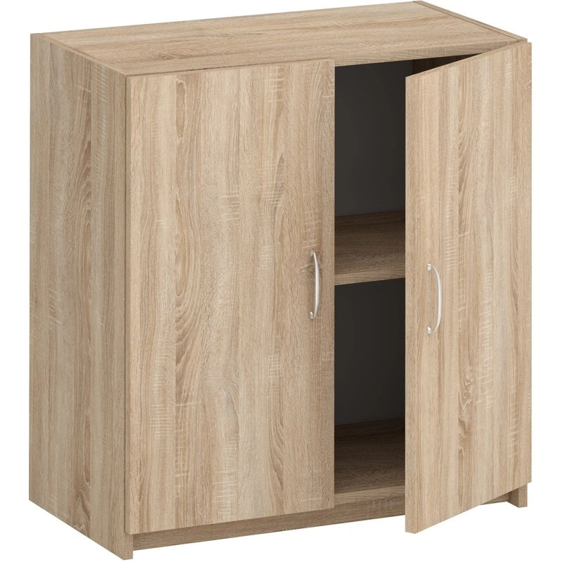 | Вид тумбы: | Греденция |  | Шт. | 3
 |  | Тип тумбы: | Закрытая
 |  | Тип дверей тумбы: | Распашные
 |  | Количество закрытых секций, шт.: | ≥2
 |  | Количество полок: | ≥1
 |  | Ширина тумбы, см: | ≥ 70 и < 80
 |  | Высота тумбы, см : | ≥ 70 и < 80
 |  | Глубина тумбы, см: | < 40
 |  | Вид материала корпуса: | ЛДСП
 |  | Дополнительные характеристики**:
 |  | Тип покрытия ЛДСП: | Матовое | Для обеспечения износоустойчивости конструкции в ходе эксплуатации
 |  | Цвет тумбы: | имитация текстуры и породы древесины в светлых оттенках дерева | Для сочетания с имеющейся цветовой палитрой помещения и закупаемой мебелью, необходимостью создания единого стилистического решения оформления помещения
14 | Стул на металлическом каркасе  31.01.11.150-00000003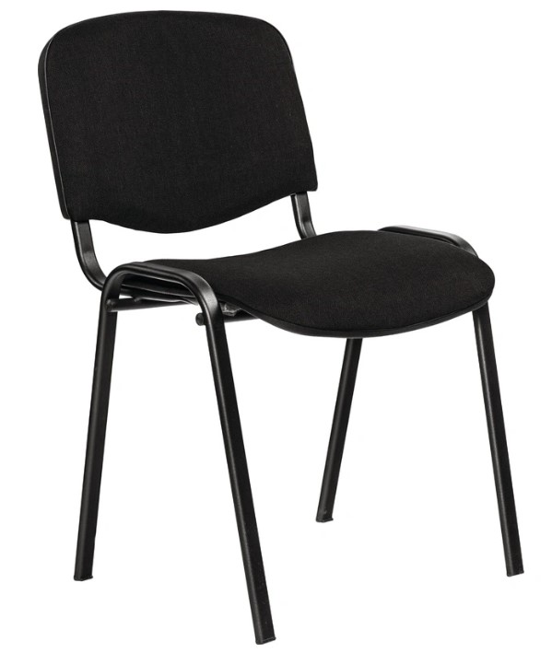 |  |  |  | Шт. | 4
 |  | Наличие мягкого сидения | Да
 |  | Наличие мягкой спинки | Да
 |  | Складная конструкция | Нет
 |  | Наличие пюпитра | Нет
 |  | Вид материала сидения | Дерево
 |  | Вид материала спинки | Дерево
 |  | Форма основания | Ножки
 |  | Наличие подлокотников | Нет
 |  | Дополнительные характеристики**:
 |  | Каркас стула изготовлен из металлической рамы овального сечения | да | Для обеспечения прочности конструкции
 |  | Материал обивки | ткань | Материал обивки отличается износостойкостью, устойчивостью к механическим повреждениям. Не требует сложного ухода.
 |  | Высота стула, мм.: | ≥ 830 $≤$ 900 | Для обеспечения оптимального размера сиденья кресла под рост и вес сотрудников.
 |  | Ширина сидения, мм.: | ≥ 430 $≤$ 470 | Для обеспечения оптимального размера сиденья кресла под рост и вес сотрудников.
 |  | Глубина сидения, мм.: | ≥ 400 $≤$ 450 | Для обеспечения оптимального размера сиденья кресла под рост и вес сотрудников.
 |  | Высота спинки стула, мм.: | ≥ 345 $≤$ 360 | Для обеспечения оптимального размера сиденья кресла под рост и вес сотрудников.
 |  | Цвет обивки | черный | Для обеспечения удобства при эксплуатации (устойчивы к пятнам и загрязнениям и просты в уходе, в условиях повышенной эксплуатационной нагрузки)
15 | Шкаф для одежды деревянный  КТРУ: 31.01.12.131-00000001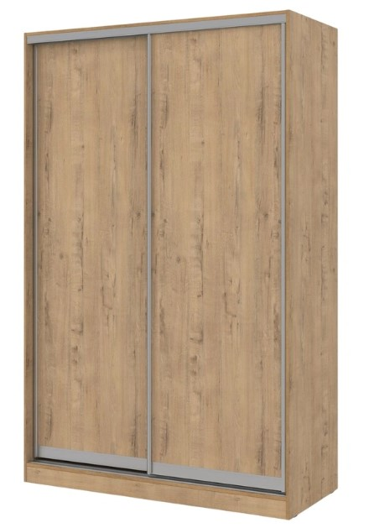 |  |  |  | Шт. | 1
 |  | Вид линейного шкафа: | Прямой
 |  | Вид материала корпуса: | ЛДСП
 |  | Высота шкафа, мм.: | ≥ 2200 и < 2300
 |  | Глубина шкафа, мм.: | ≥ 600 и < 700
 |  | Длина шкафа, мм.: | ≥ 1200 и < 1300
 |  | Тип дверей шкафа: | Раздвижные (купе)
 |  | Дополнительная комплектация шкафа: | Штанга
 |  | Количество дверей, шт.: | 2
 |  | Количество полок внутренних, шт.: | ≥ 4
 |  | Количество полок открытых, шт.: | 0
 |  | Количество секций (Штука) | ≥ 2
 |  | Дополнительные характеристики**:
 |  | Тип покрытия ЛДСП: | Матовое | Для обеспечения износоустойчивости конструкции в ходе эксплуатации
 |  | Цвет шкафа: | имитация текстуры и породы древесины в светлых оттенках дерева | Для сочетания с имеющейся цветовой палитрой помещения и закупаемой мебелью, необходимостью создания единого стилистического решения оформления помещения
*Изображения носят описательный характер.
** Данные характеристики поставляемого товара включены в Описание объекта закупки в соответствии с пунктом 5 Правил использования каталога товаров, работ, услуг для обеспечения государственных и муниципальных нужд, утвержденных постановлением Правительства Российской Федерации от 08.02.2017г. №145.

Список терминов:
ЛДСП - ламинированная древесно-стружечная плита.

- Условия поставки Товара:
  - Поставщик не менее чем за 2 (два) рабочих дня до осуществления поставки, сборки Товара направляет в адрес Заказчика уведомление о времени и дате доставки, сборки Товара в место доставки.
  - Доставка, сборка Товара до места передачи Товара производится силами и средствами Поставщика в рабочие дни Заказчика с 09-00 до 16-00 часов по Новосибирску.
  - Поставщик также обязуется обеспечить разгрузку Товара по месту поставки, указанному в п. 2. описания объекта закупки. В случае наличия у Заказчика обстоятельств, препятствующих доставке, сборке товара в предлагаемые Поставщиком время и дату, Заказчик предлагает иные время и дату доставки, не противоречащие сроку поставки Товара по Контракту.
Инструменты, требующиеся для сбора Товара, предоставляются за счет Исполнителя
Распаковка, сбор, расстановка Товара осуществляется Поставщиком, следуя указаниям Заказчика.
Если при сборке и расстановке Товара имеется необходимость в перемещении имеющейся мебели, Поставщик обязан переместить ее по требованию Заказчика.
Уборка и вывоз упаковочного материала товара, осуществляется силами Поставщика.
5.1. Требования к безопасности:
Поставляемый товар, соответствует требованиям качества и безопасности в соответствии с действующими стандартами, утвержденными в отношении данного вида товара, что подтверждается документами, оформленными в соответствии с законодательством Российской Федерации.
Поставляемый Товар должен быть новой, то есть не бывшей в употреблении, не прошедшей ремонт, в том числе восстановление, замену составных частей, восстановление потребительских свойств. Товар не имеет дефектов, связанных с конструкцией, материалами или функционированием при штатном использовании.
Поставляемый товар соответствует ТР ТС 025/2012. Технический регламент Таможенного союза «О безопасности мебельной продукции».
Товар, подлежащий обязательной сертификации в соответствии с действующим законодательством РФ, имеет сертификаты и знаки соответствия.
5.2. Требования к упаковке товара:
Товар имеет маркировку, которая предусмотрена техническими регламентами, принятыми в соответствии с законодательством Российской Федерации о техническом регулировании, документами, разрабатываемыми и применяемыми в национальной системе стандартизации, принятыми в соответствии с законодательством Российской Федерации о стандартизации или документацией производителя (изготовителя) товара.
Весь товар упакован в фабричную упаковку, обеспечивающую сохранность товара от порчи или повреждения при перевозке к месту доставки, обеспечивать сохранение качества, потребительских свойств на всех этапах обращения Товара.
Упаковка не нарушена.
5.3. Гарантия качества
Под гарантией понимается устранение Поставщиком своими силами и за свой счет допущенных по его вине недостатков, выявленных после приемки Товара.
Поставщик гарантирует возможность безопасного использования Товара по назначению в течение всего гарантийного срока.
На Товар установлена гарантия Производителя – 12 (двенадцать) месяцев с даты подписания документа о приемке.
На Товар установлена гарантия Поставщика – 12 (двенадцать) месяцев с даты подписания документа о приемке, но не менее срока предоставления гарантии производителя.
Гарантийный срок на Товар соответствует гарантийным требованиям, предъявляемым к такому виду товарам, и подтверждается документами от производителя (Поставщика).
В период действия гарантийного срока Поставщиком осуществляется гарантийное обслуживание Товара без дополнительной оплаты со стороны Заказчика.
При обнаружении дефектов Товара в период гарантийного срока, возникших по независящим от Заказчика причинам, Поставщик обязан за свой счет устранить дефекты либо заменить Товар ненадлежащего качества новым, в срок 5 рабочих дней с момента получения письменного уведомления от Заказчика (в том числе посредством факсимильной связи с последующим направлением оригинала).
В случае замены или ремонта какой-либо части Товара, на такую замененную или отремонтированную часть Товара Поставщик предоставляет гарантию. При этом срок гарантии на замененную или отремонтированную часть Товара устанавливается Поставщиком или Производителем детали Товара, но не менее срока гарантии на Товар в целом Все сопутствующие гарантийному обслуживанию мероприятия (доставка, погрузка, разгрузка) осуществляются силами и за счет Поставщика.
Все расходы, связанные с возвратом, ремонтом Товара ненадлежащего качества, осуществляются за счет Поставщика.

